**Иванова Екатерина Витальевна**

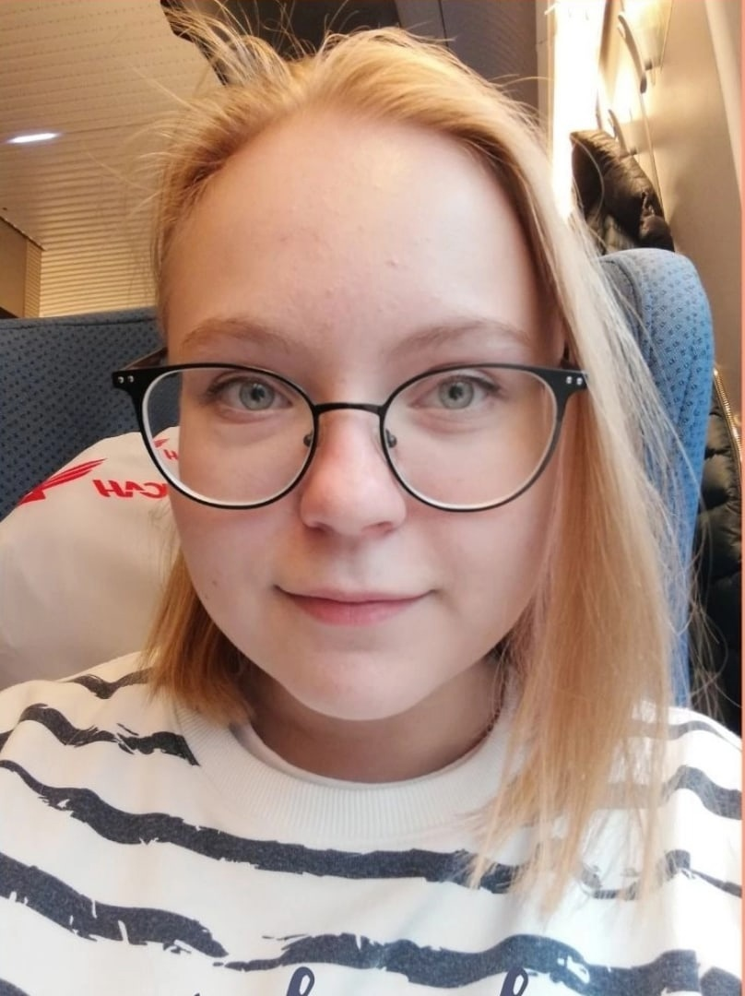

г. Москва, ЮВАО | [IvanovaEkaterV@yandex.ru](mailto:IvanovaEkaterV@yandex.ru) | +79096478663

Соискатель на должность «Учитель-дефектолог»

**Образование**

Московский государственный психолого-педагогический университет

* 44.03.03 «Специальное (дефектологическое) образование»

**2019-2023**

«Обучение и воспитание детей и подростков с ограниченными возможностями здоровья» («Педагогическая поддержка детей с трудностями в обучении»)

**Опыт работы**

Являюсь молодым специалистом. В рамках педагогической практики посещала образовательные организации:

* ГБОУ «Школа-интернат № 17»
* ГБОУ «Специальная (коррекционная) школа № 991»
* ГБУ ЦСПР «Роза ветров»
* ГБОУ «Школа № 1794» и др.

**Личностные качества**

* Ответственность
* Быстрая адаптация
* Коммуникабельность
* Неконфликтность
* Исполнительность
* Стабильность эмоционального состояния

**Дополнительная информация**

* Диагностика МЦКО (Дефектология) в наличии. Уровень «Высокий».
* Медицинская книжка, справка об отсутствии судимости в наличии.
* На высоком уровне владею компьютерными программами (Microsoft Word, Excel, PowerPoint, Adobe Premiere, Adobe Photoshop), а также настройкой системного обеспечения ПК, ноутбука, периферийных устройств.
* Планирую поступать в магистратуру по направлению «Коррекционно-развивающие технологии в дошкольном образовании» (МГППУ), пройти переподготовку «Менеджмент в образовании» (МГПУ).